Троснянская школа

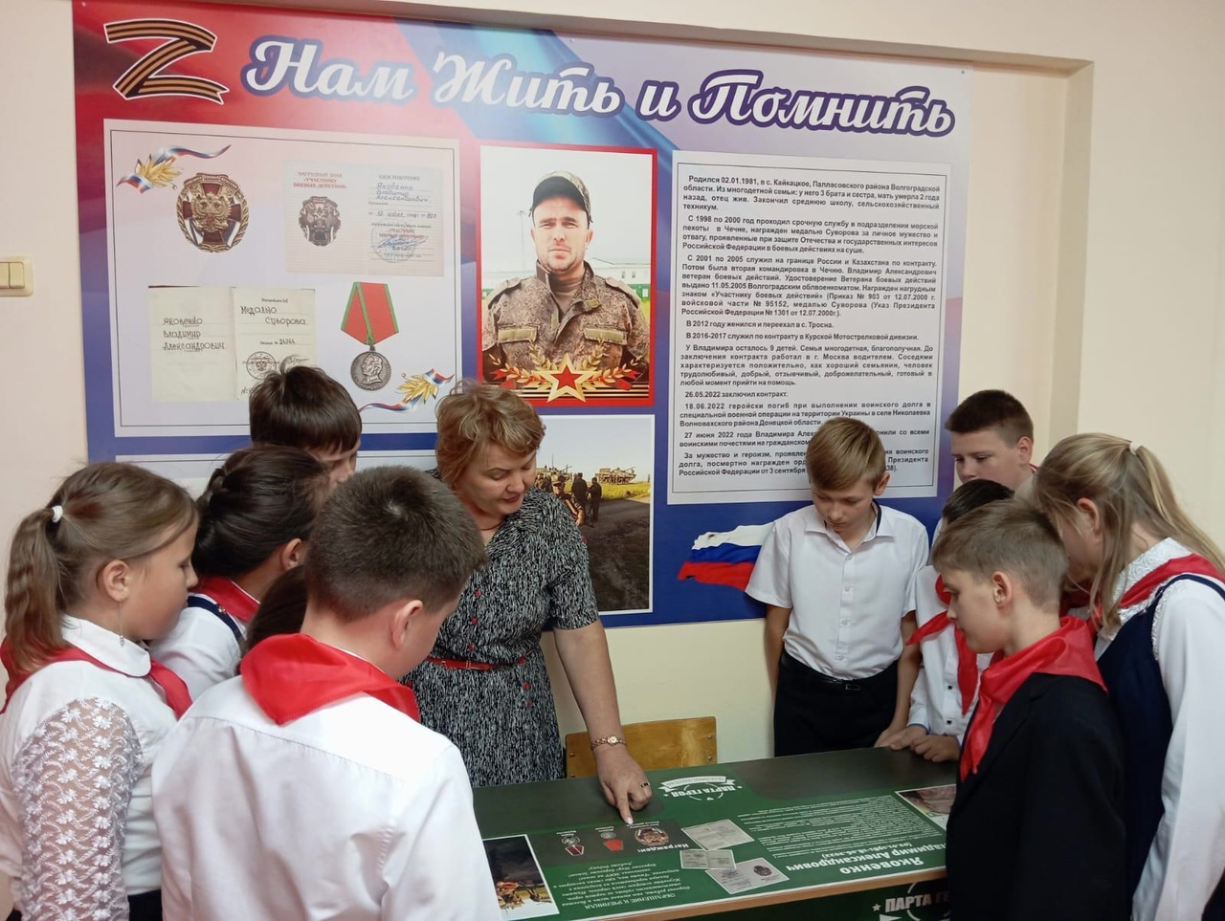
Ежегодно каждое второе воскресенье сентября мир отмечает Международный день памяти жертв фашизма.
День памяти жертв фашизма - это день памяти десятков миллионов людей, погибших в годы Второй мировой войны. Это миллионы солдат, но ещё больше - мирных жителей, которые погибли под бомбами, в концлагерях, от болезней и от голода.
Сегодня в нашей школе советником директора по воспитательной работе Казаковой О. А. и руководителем историко - краеведческого музея Линьковой В. А. были проведены мероприятия, посвящённые Дню памяти жертв фашизма.
Память о той трагедии, о том, как советские солдаты спасли мир от фашизма и нацизма, должна быть сохранена, несмотря на усилия тех, кто пытается переписать мировую историю на свой лад.
